الجمهورية الجزائرية الديمقراطية الشعبية
وزارة التربية الوطنية ثانـوية توفيق خزنـدار الشعبة : نهائي علوم تجريبية المــادة : علـوم فيزيـائيـة المـدة : 01 ساعة الأستاذ : عجيمي نورالدين
الفرض الأول للثلاثي الأول
2010 / 2011
التمرين الأول :
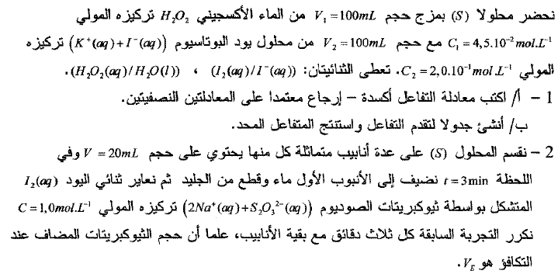
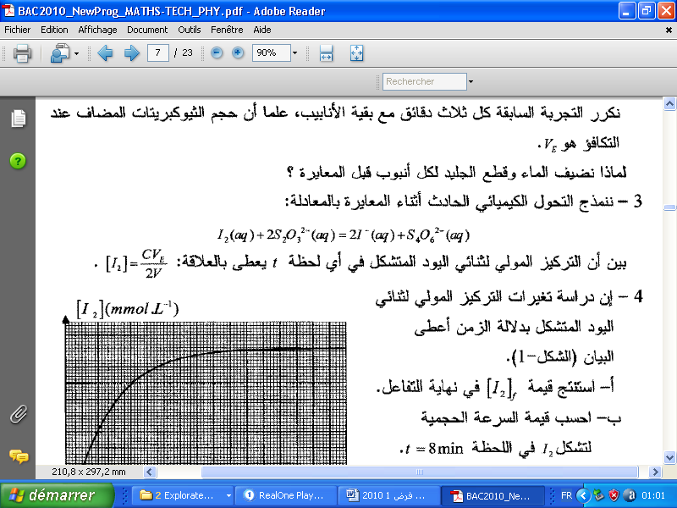
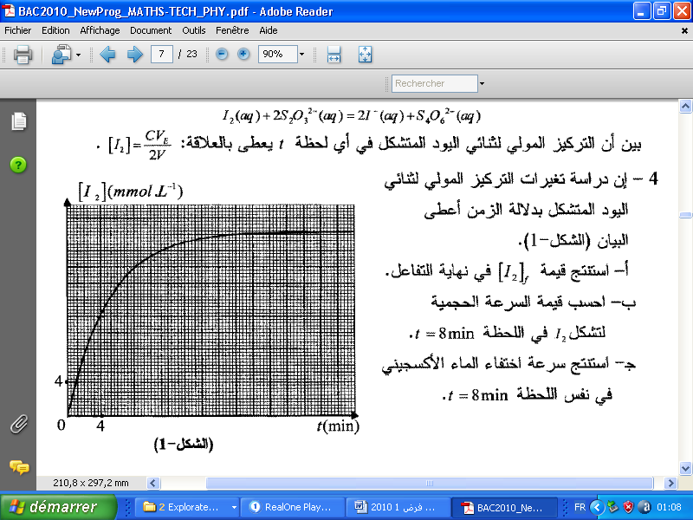 AN
4

ثانوية توفيق خزندار الفرض الأول للثلاثي الأول الأستاذ : عجيمي نورالدين
الشعبة : نهائي علوم تجريبية - علوم فيزيائية - المدة : 1 ساعة
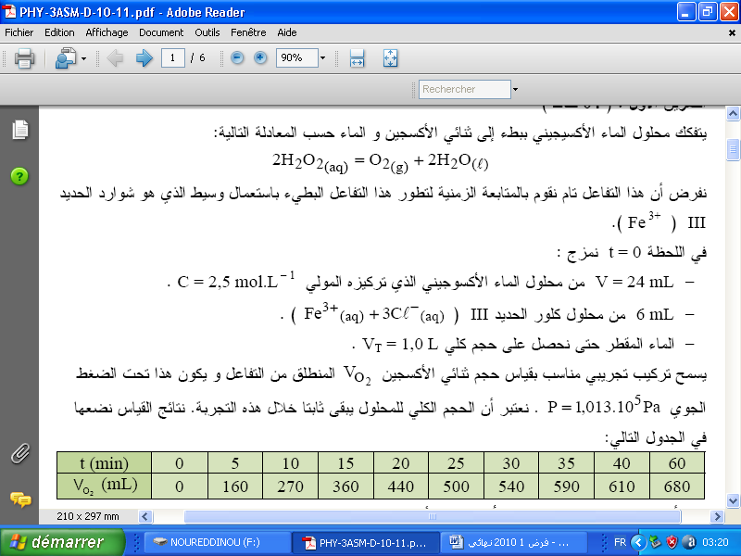
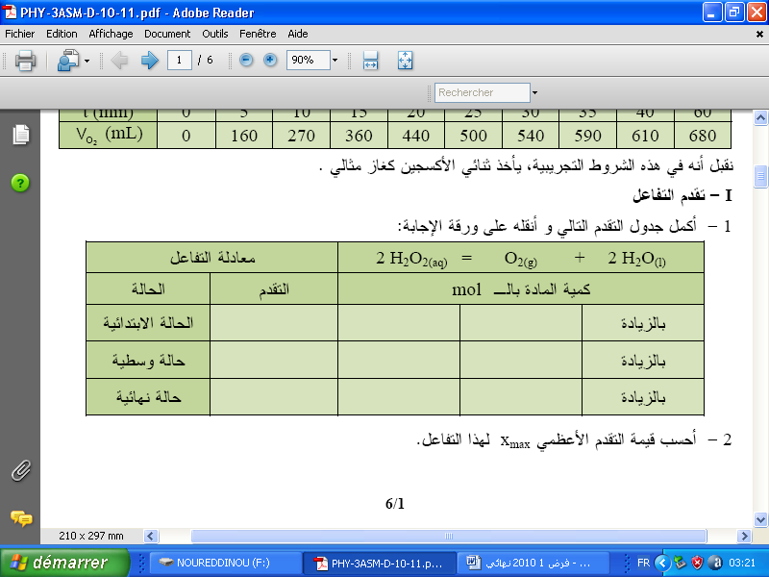
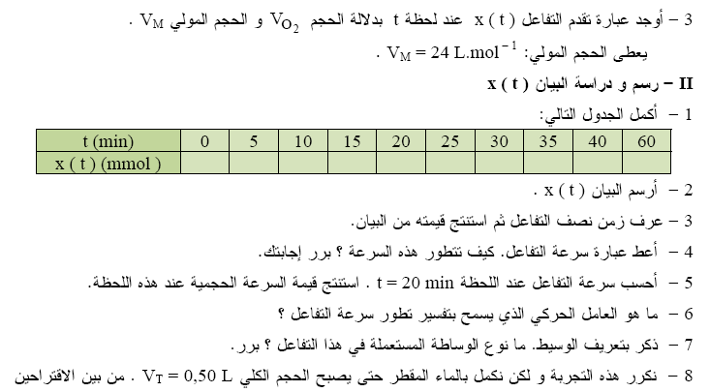
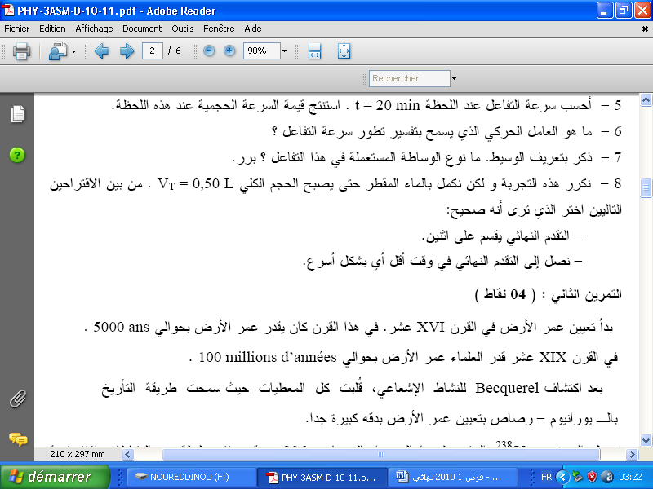
A N

